МУНИЦИПАЛЬНЫЙ РАЙОН  «УЛУГ-ХЕМСКИЙ КОЖУУН РЕСПУБЛИКИ ТЫВА» |  | МУНИЦИПАЛДЫГ РАЙОН  ТЫВА РЕСПУБЛИКАНЫН  УЛУГ-ХЕМ КОЖУУНУ»
_________________________________________________________________________
МБОУ СОШ с. Чаатинский им. К.О. Шактаржыка
668233 с. Чодураа ул: Школьная ,13 тел: 8 9010191113 е –mail: tyva_school_38@mail.ru

Утверждаю
Директор школы: Биче-оол С.Д.

ПЛАН
мероприятий по противодействии с коррупцией в МБОУ СОШ с. Чааты
им. К.О. Шактаржыка

с. Чодураа-2023
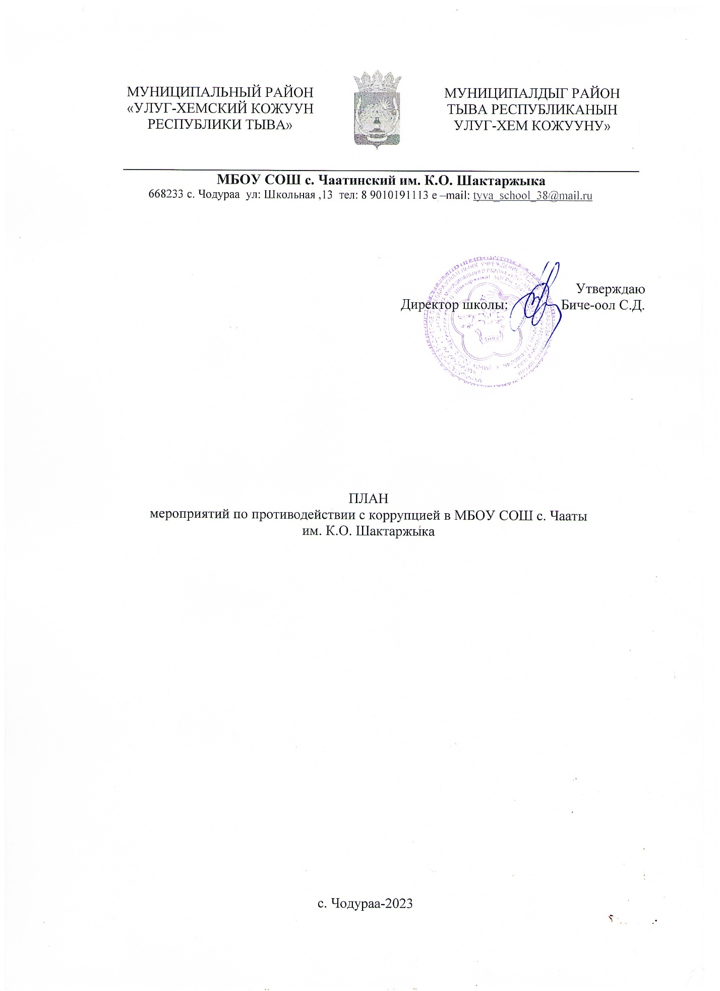

План мероприятий по противодействию коррупции
№ | Наименование мероприятий | Сроки проведения | ответственные | Отметка о выполнении
1.1. | Мониторинг изменения действующего законодательства в области противодействию коррупции и составление пакета документов | Постоянно | ЗДВР
1.2. | Рассмотрение вопросов исполнения законодательства в области противодействия коррупции об эффективности принимаемых мер на: совещаниях школы, родительских собраниях и.т.д. | В течение года | Директор школы и ЗДВР
1.3. | Представление публичного отчета на родительских собраниях | Сентябрь | Директор школы
1.4. | Разработка и утверждение плана работы по противодействии коррупции | Август | ЗДВР
1.5. | Анализ и уточнение должностных обязанностей работников, исполнение которых в наибольшей мере подтверждено риску коррупционных проявлений | Сентябрь | ЗДВР
2. Меры по совершенствованию функционирования в целях предупреждения коррупции
2.1. | Принятые меры в обществе нетерпимости к коррупционному поведению
2.2. | Изготовление и распространение среди родительской общественности памяток | Октябрь | ЗДВР
2.3. | Участия сотрудников школы в семинарах по вопросам формирования антикоррупционного поведения | В течение года | ЗДВР | •
2.4. | Ведение постоянно действующие рубрики на официальном сайте ОО | В течение года | ЗДВР
2.5. | Рассмотрение вопросов исполнения законодательства о борьбе с коррупцией на совещаниях при директоре, педагогических советах | В течение года | Директор школы ЗДВР
3. Взаимодействие школы и родителей (законных представителей)
3.1. | Информирование родителей (законных представителей) о правилах приема в ОО | В течение года | ЗДУВР
3.2. | Проведение ежегодного опроса родителей (законных представителей) воспитанников с целью определения степени их удовлетворенности работой ОО, качеством предоставляемых образовательных услуг | Май | ЗДВР
3.3. | Размещение на сайте ОО ежегодного публичного отчета о деятельности | Май | ЗДВР
3.4. | Организация и проведение социологического исследования «Удовлетворенность потребителем товаров и услуг» | Май | ЗДВР
3.5. | Родительские собрания по параллелям, с включением вопросов формирования антикоррупционного мировоззрения. «Правовое воспитание» | Октябрь | ЗДВР

